一个真正可落地、严格 O (N) 的方案。
它不做任何偏离搜索、不建 TT、不复制状态树，只沿你已经找到的那一条解路径扫一遍。
核心思想一句话：
难度 ≈「这条解在推进过程中，局面被压到多窄、多久」

一、算法总览（你可以直接实现）
输入：
- 已知解路径
- S = [s0, s1, ..., sN]
- 每个 si 是一步 move 执行后的完整状态
输出：
- 一个 difficulty score（标量）
- 可选：关键瓶颈区间（step range）
复杂度：
- 时间：O (N)
- 空间：O (1) 或 O (N)（只存统计）

二、每一步要采集的「最小状态特征」
你不需要保存状态本身，只要这些标量：
struct StepFeatures {
uint8_t mobility; // 当前合法 move 数(走完当前这步后的那个状态的可走数量)
uint8_t empty_cols; // 空列数
uint8_t face_down; // 所有列中 face-down 总数
uint8_t foundation_ready; // 可立刻推进 foundation 的数量
bool flips_card; // 本步是否翻牌
bool consumes_empty; // 是否消耗空列
};
这些你在 solver 里几乎已经都算过了

三、O (N) 难度评分核心公式
最终 difficulty 分成 4 个正交维度，全是线性累积。

1️⃣ 强制度（Forcedness）
forcedness +=
(mobility == 1 ? 3.0 :
mobility == 2 ? 1.5 :
mobility == 3 ? 0.5 : 0.0);
解释：
- 这是 **“如果不这么走就完了”** 的量化
- mobility ≤ 3 是真正危险区

2️⃣ 低自由度持续时间（Compression）
if (mobility <= 2)
compression_len++;
else
compression_len = 0;

compression_score += compression_len; 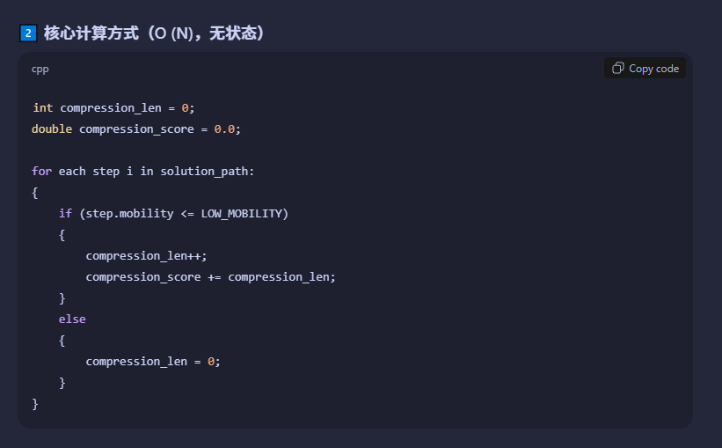
解释：
- 连续低自由度比 “偶尔卡一下” 严重得多
- 这是典型高难局的指纹

3️⃣ 资源消耗惩罚（Resource Burn）
if (consumes_empty && !flips_card)
resource_burn += 2.0;

if (!flips_card && foundation_ready == 0)
stagnation += 1.0;
解释：
- 消耗空列但没翻牌 → 假进展
- 这一步在走 “唯一解”，但同时把未来堵死

4️⃣ 信息释放效率（Progress Efficiency）
我们不看「做了多少事」，而看：
每一步带来了多少 “新信息”
progress +=
(flips_card ? 2.0 : 0.0)
+ foundation_ready * 0.5
- (consumes_empty ? 1.0 : 0.0);
最后：
efficiency = progress / N;
高难局往往 efficiency 很低

四、最终 difficulty score（可直接用）
difficulty =
1.5 * forcedness
+ 1.0 * compression_score
+ 1.2 * resource_burn
+ 1.0 * stagnation
+ 5.0 * (1.0 - efficiency);
你可以线性归一化到 [0, 100]。

五、为什么这个算法是 “对的”
✔ 不依赖 solver 是否能找到所有解
✔ 不爆内存
✔ 不爆时间
✔ 和人类体验高度相关
经验映射：
人类感受 | 本算法反映
步步都只有一种走法 | forcedness
连续几十步很憋 | compression
一走错就完 | resource_burn
解看起来 “很长但不爽” | low efficiency

六、一个关键的性质（很重要）
简单局 = 高 mobility + 快翻牌 + 空列多 + foundation 推得顺
哪怕解很长，difficulty 也低。
而：
难局 = mobility 长时间被压到 1~2
哪怕最后也解出来。

七、你可以立刻扩展的两个小增强（仍是 O (N)）
🔹 1. 谷值加权（Valley Emphasis）
if (mobility == 1)
difficulty += 2.0;
🔹 2. 前缀惩罚（Early Lock-in）
difficulty += early_forced_steps * 0.5;
前 30 步被锁死，体验极差

字段逐一确认（避免任何歧义）
下面我用一个表把 每个字段的 “时间点” 钉死：
字段 | 计算基于 | 原因
mobility | after | 衡量走完后还能不能选
empty_cols | after | 剩余资源量
face_down | after | 剩余信息压力
foundation_ready | after | 下一步是否还能推进
flips_card | move（before→after） | 这一步是否释放信息
consumes_empty | before（目标列是否为空） | 是否消耗资源
所以严格来说：
- 5 个字段看 after
- 1 个字段（consumes_empty）看 before
- flips_card 看的是 “是否发生了状态转变”

